О контроле за наведением порядка на земле и благоустройством населенных пунктов за период с 23.02.2018 по 02.03.2018

В период с 23.02.2018 по 02.03.2018 органами Минприроды по вопросу наведения порядка на земле и благоустройству населенных пунктов проведено 746 контрольно-аналитических мероприятия, в ходе которых выявлено 502 нарушений природоохранного законодательства (недостатков).
По фактам выявленных нарушений (недостатков) выдано 578 пунктов предписаний, рекомендации и информационных писем об устранении нарушений. К административной ответственности привлечено 91 виновное лицо на общую сумму 13 961,5 рублей. Кроме того, установлено 10 фактов причинения вреда окружающей среде, направлено 2 претензий о возмещении вреда окружающей среде на сумму 1 031,94 рублей.
Наиболее типичные нарушения

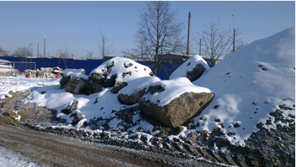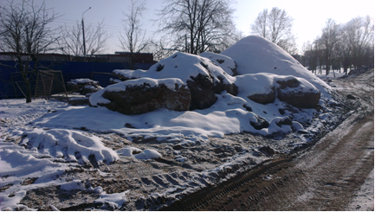
г. Минск. Несанкционированное размещение строительных отходов. Виновное лицо привлечено к административной ответственности на сумму 367,5 белорусских рублей.

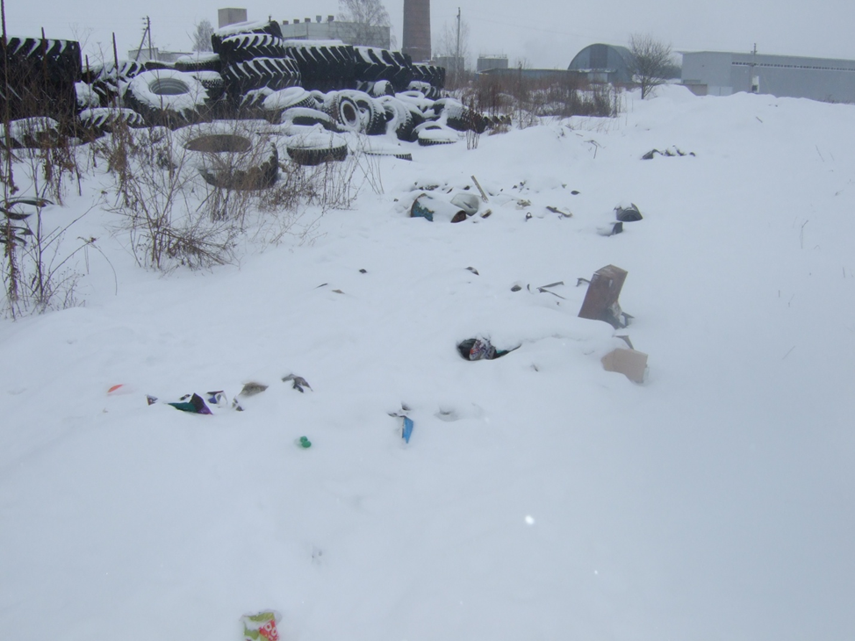
аг. Озерицкая Слобода Смолевичского района Минской области. Несанкционированное размещение изношенных шин, бытовых отходов. По выявленному факту направлены рекомендации об устранении нарушения.

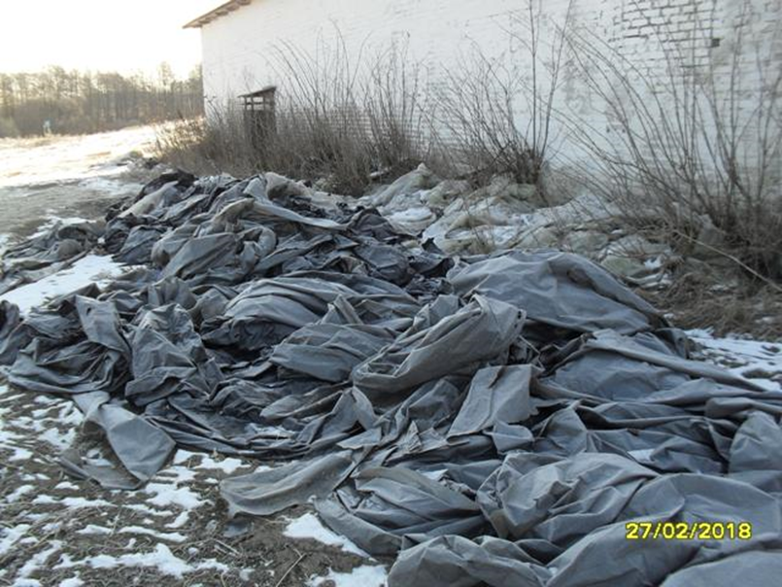
Берестовицкий район Гродненской области. Несанкционированное размещение отходов полиэтиленовой пленки. Направлены рекомендации об устранении нарушения.

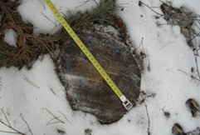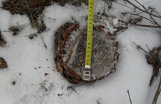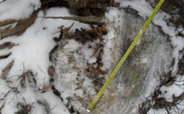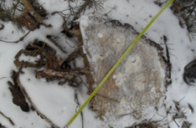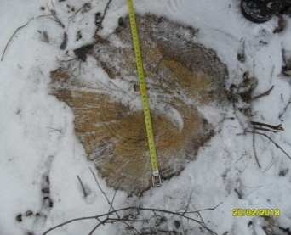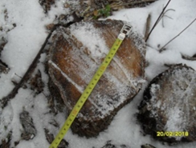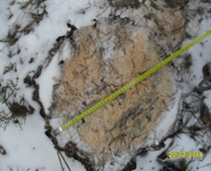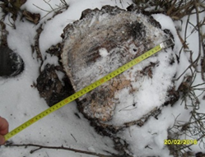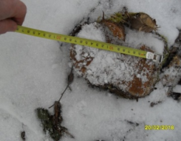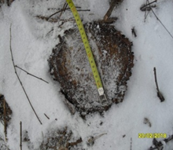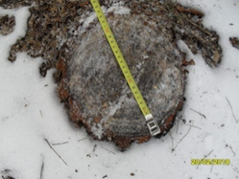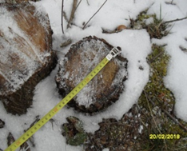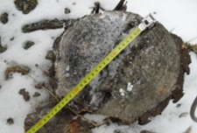
Берестовицкий район Гродненской области. Незаконное удаление деревьев. По данному факту виновное лицо привлечено к административной ответственности на сумму 147 рублей, составлен акт об установлении факта вреда, причиненного окружающей среде, предъявлена претензия о возмещении вреда причиненного окружающей среде на сумму 737,94 рублей.
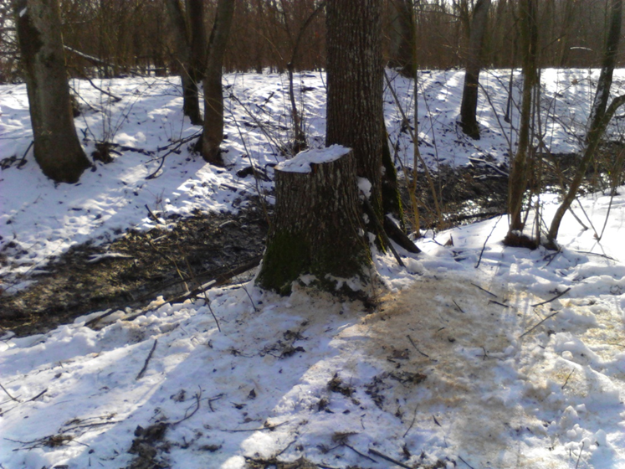
Каменецкий район Брестской области. Незаконное удаление дерева (породы липа). По данному факту физическое лицо привлечено к административной ответственности на сумму 147 рублей, составлен акт об установлении факта вреда, причиненного окружающей среде, предъявлена претензия о возмещении вреда причиненного окружающей среде на сумму 294 рубля.
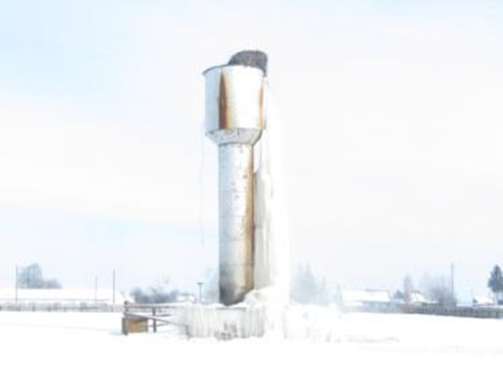
н.п. Будки Наровлянского района Гомельской области. Нерациональное использование воды. Направлены рекомендации об устранении нарушений.

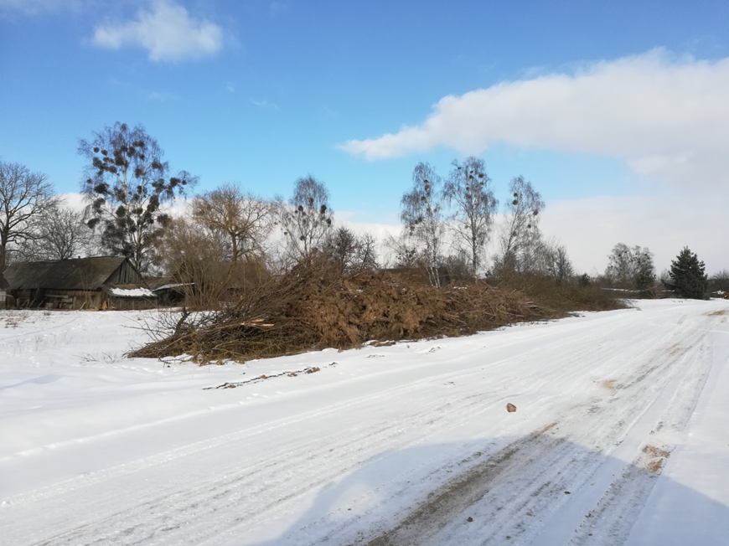
Щучинский район Гродненской области. Несанкционированное размещение отходов древесно-кустарниковой растительности в придорожной полосе. Направлены рекомендации об устранении нарушений.

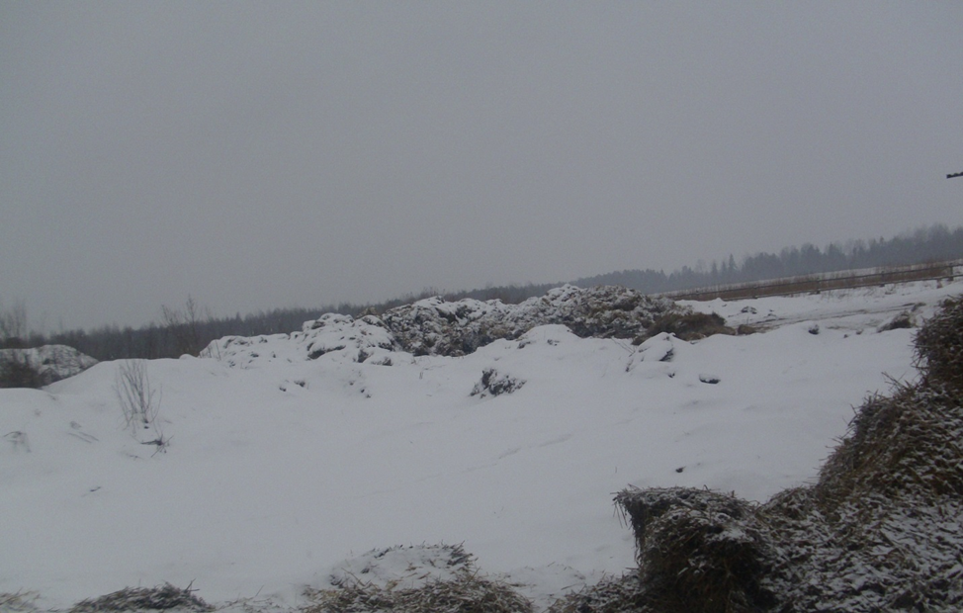
Толочинский район Витебской области. Несвоевременный вывоз органики. По данному факту виновное лицо привлечено к административной ответственности на сумму 122,50 рублей.

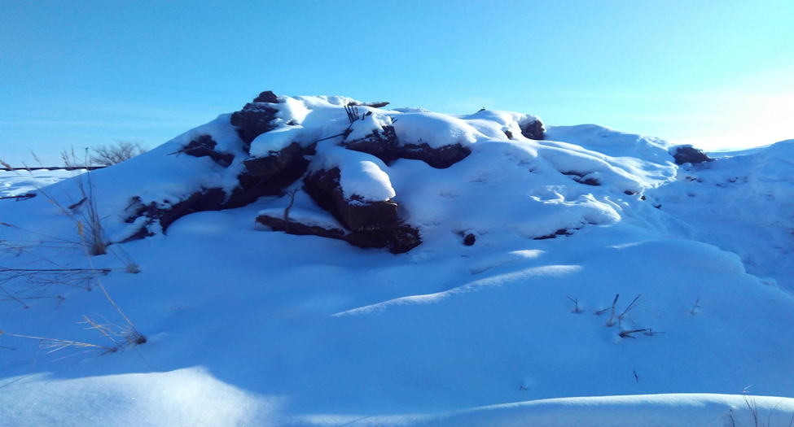
г. Орша Витебской области. Складирование отходов шпал в неустановленном месте. По данному факту начат административный процесс.

Начальник управления
координации контрольной деятельности А.А.Цебрук

